Муниципальное бюджетное образовательное учреждение Кочуновская основная общеобразовательная школа

Проект по географии на тему «Анализ демографической ситуации в Нижегородской области»

Работу выполнила:
Сурина Ангелина
ученица 7 класса
МБОУ Кочуновской ООШ
Руководитель: Жбанова Е.В.
учитель географии
МБОУ Кочуновской ООШ

с.Кочуново, 2014г.
Содержание
I Введение
II Анализ демографической ситуации в Нижегородской области
2.1 Демография как наука
2.2 Сбор информации о населении
2.3 Типы воспроизводства населения
2.4 Основные демографические показатели
2.5. Статистические показатели демографии Нижегородской области и отдельных районов
2.6. Статистические показатели демографии села Кочуново, Бутурлинского района
III Заключение
IVСписок использованной литературы

Введение
Демография- это наука о законах воспроизводства населения. Демография изучает закономерности явлений и процессов, из которых складывается процесс воспроизводства населения (рождаемость, смертность, естественный прирост), половозрастную структуры населения, их зависимость от условий жизни, особенностей культуры, факторов природной среды и др.
На протяжении всей истории существования России, власти скрывали от собственного народа демографическую правду. До 1985 года сведения о численности населения,о количестверодившихсяи умерших приводились
лишь в специальных изданиях, однако, данные о продолжительности жизни, не публиковались никогда и нигде. И понятно почему: ведь именно эти данные как ничто иное отражают суть – состояние государства.
Тема анализ демографической ситуации, выбранная мною, очень актуальна в настоящее время, так как она является основополагающей в вопросах воспроизводства населения, обеспеченности рабочими кадрами и в целом будущего нации. Меня заинтересовала сложность демографической ситуации в Нижегородской области, которая характерна для большинства населения России. Средства массовой информации, периодически поднимая эту тему, информируют людей, приводя страшные цифры статистики. В своей работе я постаралась раскрыть само понятие "демографическая ситуация", проанализировать тенденции демографических процессов в Нижегородской области, Бутурлинском районе и селе Кочуново, и сделать небольшие прогнозы на будущее.
Цель данного исследования – показать сущность демографической ситуации, рассмотреть необходимость основных демографических показателей, изучить их в теории, а также на примере Нижегородской области, Бутурлинского района, села Кочуново.
В рамках достижения целей работы, поставлены следующие задачи:
-выявление сущности демографической ситуации Нижегородской области;
-изучение основных демографических показателей;
-анализ полученных данных и прогнозирование.
При написании данной работы, я анализировала данные, полученные в отделе статистики , управлении ЗАГС, учебные пособия, а также данные, полученные при опросе родителей, родственников, соседей. Наибольшую помощь при написании работы мне оказали такие источники как: интернет-сайты Правительства Нижегородской области, отдел статистики Бутурлинского района, управление ЗАГС Бутурлинского района.

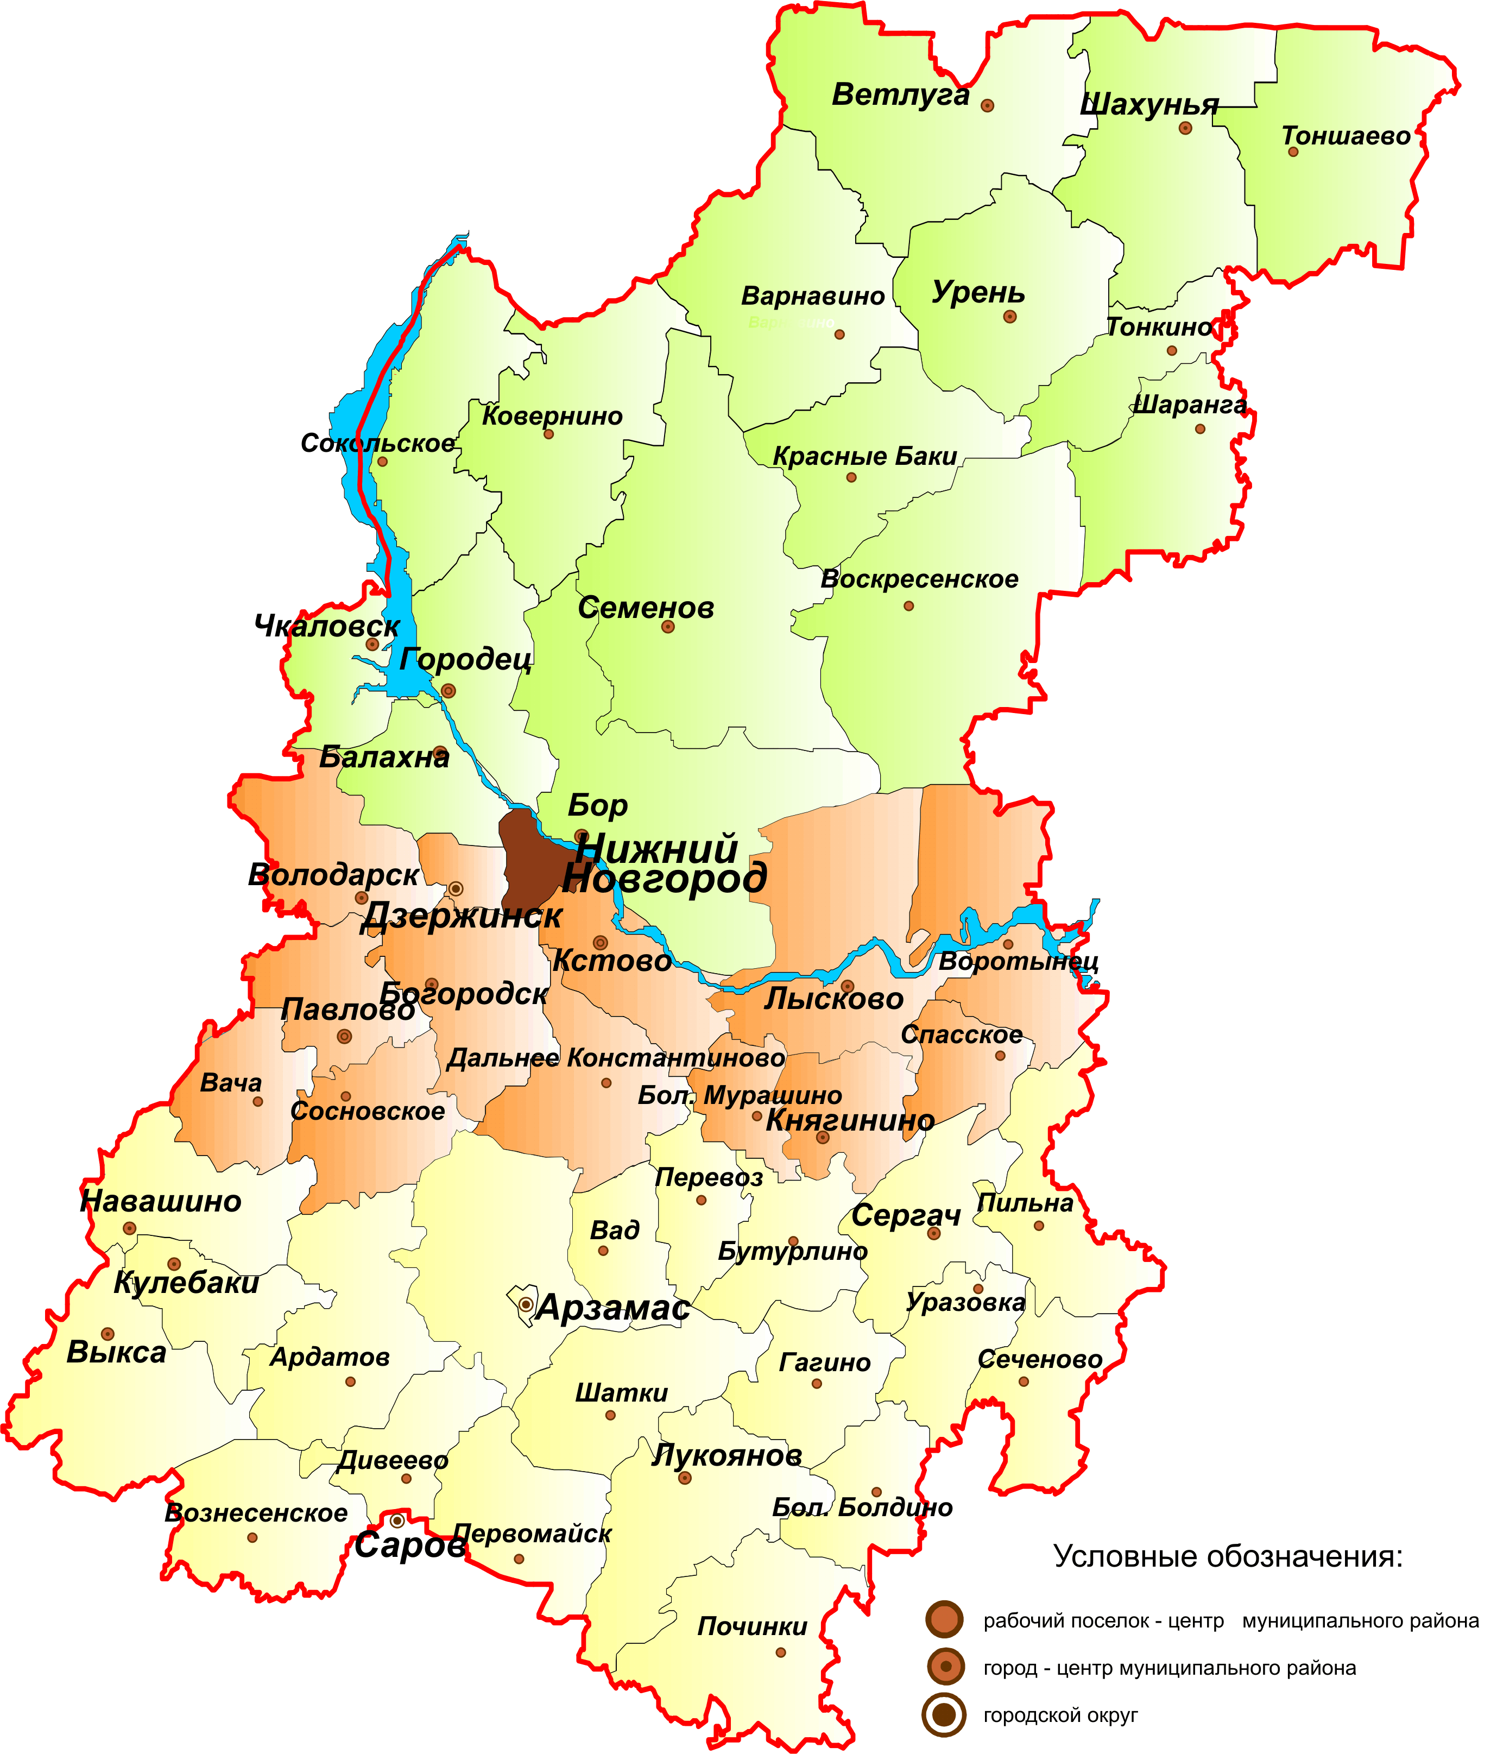

II.Анализ демографической ситуации в Нижегородской области.

2.1Демография как наука.
Предметом демографии являются законы естественного воспроизводства населения. Население в демографии - это совокупность людей, самовоспро-изводящаяся в процессе смены поколений.
Задачи демографии:
1) изучение демографических процессов;
2) разработка демографических процессов;
3) разработка мероприятий демографической политики.
Для выявления тенденций демографических процессов надо оценить до-стоверность статистической информации и выбрать подходящие для каж-дого случая показатели.Демографическая статистика (статистика населения населения) - часть демографии, наука, занимающаяся сбором, обработкой и анализом информации о воспроизводстве населения.
2.2Сбор информации о населении
Основные источники информациив демографии:
Переписи населения, проводимые регулярно, обычно раз в 10 лет;
«Перепись населения – это общий процесс сбора, обобщения, оценки, анализа и публикации демографических, экономических и социальных данных о всем населении, проживавшем на определенный момент времени в стране или ее четко ограниченной части».
Для проведения переписи создается специальное подразделение в органах государственной статистики. В его функции водит подготовка переписи, организация ее непосредственного проведения,обработка итогов и их публикация.В нашей стране таким подразделением является правление переписей и обследований Государственного Комитета Российской Федерации по статистике. В переписях населения изучаются следующие вопросы:численность и размещение населения по территории страны, по городским и сельским типам населения,миграциянаселения;структура населения по полу, возрасту, брачному состоянию и семейному положению;структура населения по национальной принадлежности, родному и разговорному языку, по гражданству;распределение населения по уровню образования, по источникам средств существования, по отраслям народного хозяйства, по занятиям и положению в занятии;число и структура семей по целому комплексу социальных характеристик;
рождаемость; жилищные условия населения.
Переписи населения в сочетании с данными текущей статистики становятся надежной информационной поддержкой при разработке государственных программ социальной и семейной политики, в реализации мер, направленных на улучшение демографических процессов в Российской Федерации. В соответствии с Федеральным законом «О Всероссийской переписи населения» Правительство Российской Федерации приняло решение о проведении в октябре 2010 года очередной переписи населения. В дальнейшем предполагается проводить Всероссийские переписи населения в годы, оканчивающиеся на «0» (по практике многих крупных стран:Китай, США, Мексика, Бразилия и другие).

2.3Типы воспроизводства населения
В первобытном обществе наблюдалось естественное равновесие продовольственных ресурсов ландшафта и численности населения, которая зависела от объема пищи добываемого охотой, рыболовством и собирательством. Каждая территория могла прокормить только определенное число людей.
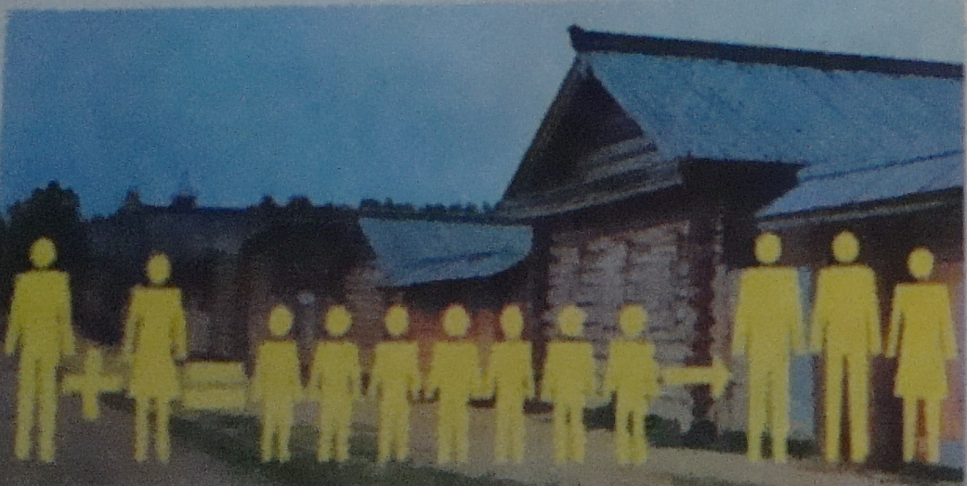
Традиционный тип воспроизводства населения
Традиционный тип преобладал долгое время во всех странах. До XIX – XXвеков. В России . в каждой крестьянской семье рождалось семь – восемь детей, из которых трое достигали возраста родителей из – за высокой детской смертности.Планирования семьи не было. Каждое следующее поколение было в 1,5 раза больше чем предыдущее.
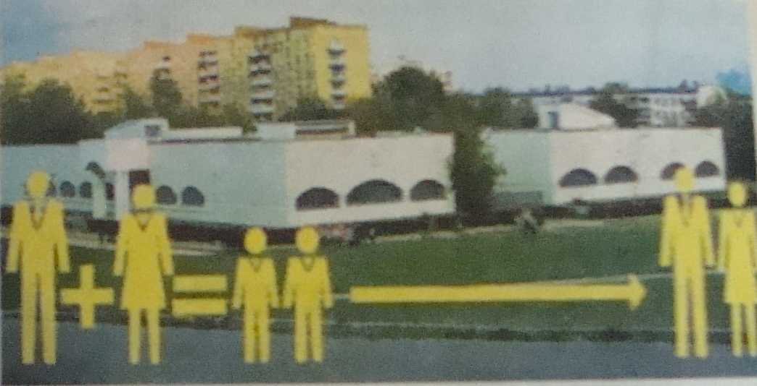
Современный тип воспроизводства населения
Современный тип отличается от традиционного. Его главная особенность – планирование числа детей в семье. Семья становится малодетной, для нее характерно в среднем два ребенка. Детская смертность становится намного ниже. Родители хотят детям дать хорошее образование. Численность населения почти не меняется. В нашей стране разные районы по – разному переходят к современному типу воспроизводства населения. Нижегородская область как и вся Центральная Россия одна из первых перешла к современному типу воспроизводства населения.
2.4.Основные демографические показатели
Все показатели можно разделить на два основных вида: абсолютные и относительные. Используя абсолютные показатели, сравнивают общее число родившихся и умерших за год. Разность между ними называется естественным приростом (ЕП=Р - С). Абсолютные показатели сами по себе не информативны, используются в аналитической работе обычно как исходные данные для расчета относительных показателей. Для сравнительного анализа используются только относительные показатели. Относительными они называются потому, что всегда представляют собой дробь, отношение к той численности населения, которая их продуцирует. Относительные показатели рассчитываются в промилле, то есть число родившихся или умерших на тысячу(‰).
Из числа показателей текущего учета населения наиболее широко используется в статистике численность населения. Она исчисляется, как правило, за начало или конец календарного года или в среднем за год. Величина изменения численности населения территории за период времени, например за год, измеряется общим приростом населения, который рассчитывается как разность численности населения на начало и конец года календарного года. В случае превышения численности населения на начало периода по сравнению с концом правомерно говорить не об общем приросте, а об общей убыли населения. Убыль населения называется депопуляцией. В зависимости от целей экономического анализа или задач, которые решает пользователь информации, используют различные показатели численности населения:постоянногоиналичного.
Постоянное население – это лица, постоянно проживающие на момент переписи на данной территории, включая временно отсутствующих, (показатель берется, например, для анализа обеспеченности населения территории жильем).
Наличное население – лица, находящиеся на момент переписи на данной территории, включая временно проживающих. Численность населения не остается неизменной. Изменение численности населения за счет рождений и смертей называется естественным движением.
2.5.Статистические показатели демографии Нижегородской области и отдельных районов
Статистические показатели демографии Нижегородской области и отдельных районов:По оценке на начало 2011 года, постоянное население Нижегородской области насчитывало 3359,8 тыс. чел., а на конец 2011 года – 3340,7 тыс. чел. Количество родившихся 35581- количество умерших 61140 Естественный прирост -25559
Таблица 1.
Демографические показатели Нижегородской области
Показатели | 2012 | 2013
Численность населения на 1 янв. (тыс.чел.) | 3381328 | 3359816
Число родившихся на 1000 человек населения | 9,9 | 10,6
Число умерших на 1000 человек населения | 18,3 | 18,2
Естественный прирост на 1000 человек населения | -8,4 | -7,6
Демографическая ситуация в Нижегородской области в 2013 году по сравнению с 2012 характеризуется положительной динамикой основныхвоспроизводственныхпоказателей.
За январь-декабрь 2013 года по Нижегородской области родился 35614 младенец, т.е. по сравнению с соответствующим периодом 2012 года число родившихся увеличилось на 2139 младенцев, а число умерших уменьшилось на 738 человек и составило 61140 человек. Естественная убыль уменьшилась на 2877 человек и составила 25559 человека. На каждую 1000 жителей области пришлось 10,6 рождений и 18,2 смертей (в 2012 году, соответственно 9,9 и 18,3 промилле).
Бутурлинский район | Рождаемость  190 | Смертность  333 | Естественный прирост  -143

Демографическая ситуация в нашем селе характеризуется следующими показателями:
Таблица2.
Динамика естественного прироста населения села Кочуново,за последние 3 года.

Год | Рождаемость | Смертность | Естественый прирост
2011 | 4человека | 8человек | (4-8=-4)отрицательный
2012 | 7человек | 7человек | (7-7=0)прироста нет
2013 | - | 2человека | (0-2=-2)отрицательный
Вывод:из данных таблицы мы видим,что рождаемость в нашем селе с каждым годом уменьшается.Смертность также снижается.Но,не смотря на это, естественный прирост остаётся отрицательным.
Причины: рост цен,неуверенность в завтрашнем дне,нет работы на селе,а если есть , то низкие зарплаты,неразвита инфраструктура на селе.
№п/п | Близлежащие населенные пункты | Школа | Кол-во  обучающихся
1 | Кочуново | средняя | 300 | Тарталеи  Кеньшево  Еделево  Инкино  Кочуново
2 | Лоскуты(Новоалександровка) | начальная | 50 | Лоскуты  Бугры
3 | Бугры | -
4 | Еделево | средняя |  | Лоскуты  Андросово  Сумалеи  Новая деревня  Кочуново
5 | Андросово | начальная
6 | Сумалеи | начальная
7 | Новая деревня | основная
8 | Кеньшево | начальная |  | Кеньшево  Трои цкий  Гарты
9 | Троицкий | -
10 | Покровский | начальная
11 | Гарты | -
12 | Инкино | основная |  | Инкино  Вергизаи  Княжево  Орлы  Ясная поляна
13 | Стрелка | -
14 | Погибловка(Лукьяново) | основная |  | Княжево  Орлы  Ясная поляна
Из данных таблицы мы видим, что в нашем окружении было много населенных пунктов , в них были школы, колхозы, жизнь кипела. Но в конце 50 -х годов произошло укрупнения колхозов, поселки и села стали пропадать, школы закрываться, население уменьшаться.

Заключение
Мировой опыт показывает, что абсолютно все страны мира совершают переход от традиционного типа воспроизводства населения к современному. В результате этого перехода численность населения стабилизируется, рождаемость становится равной смертности. В России в подавляющем большинстве регионов преобладает современный тип воспроизводства. Поэтому численность населения меняется незначительно.
Каждому поколению есть, чем гордиться: у нас в районе строятся новые жилые дома, культурные, спортивные, транспортные объекты. Но мы идем к главному юбилею – 300-летию Нижегородской губернии и должны провести его достойно в области сохранения духовных ценностей. Молодежь принимает эстафету из рук старшего поколения и должна продолжать наши нижегородские традиции.Все эти годы наш регион меняется на глазах. С одной стороны, развивается та Нижегородская губерния с историей в 300 лет, с другой стороны, рождается новая - современная, целеустремленная.Без прошлого нет ни настоящего, ни будущего. Конечно, важно осуществить связь поколений.Наряду с восстановлением наших исторических памятников, мы будем и должны возрождать и развивать свое родное село. И молодежь как раз и должна осваивать такую специальность, чтобы оставить памятники для будущих поколений. В этом состоит наша задача.

Список использованной литературы:
1. Данныеотдела статистики Бутурлинского района Нижегородской области
2.Данные сайта Департамента Нижегородской области.
3.География России .Природа и население. Учебник. Под редакцией А.И.Алексеева., М.Дрофа ,2006,
4.Данные управления ЗАГС Бутурлинского района.

Доклад
Добрый день дорогие участники конференции, педагоги,гости!
Тема моего проекта «Анализ демографической ситуации Нижегородской области»
Демография- это наука о законах воспроизводства населения.
Тема анализ демографической ситуации, выбранная мною, очень актуальна в настоящее время, так как она является основополагающей в вопросах воспроизводства населения, обеспеченности рабочими кадрами и в целом будущего нации.
Цель данного исследования – показать сущность демографической ситуации, рассмотреть необходимость основных демографических показателей, изучить их в теории, а также на примере Нижегородской области, Бутурлинского района, села Кочуново.
При написании данной работы, я анализировала данные, полученные в отделе статистики , управлении ЗАГС, учебные пособия, а также данные, полученные при опросе родителей, родственников, соседей. Наибольшую помощь при написании работы мне оказали такие источники как: интернет-сайты Правительства Нижегородской области, отдел статистики Бутурлинского района, управление ЗАГС Бутурлинского района.
В первобытном обществе наблюдалось естественное равновесие продовольственных ресурсов ландшафта и численности населения, которая зависела от объема пищи добываемого охотой, рыболовством и собирательством. Каждая территория могла прокормить только определенное число людей.
Традиционный тип преобладал долгое время во всех странах. До XIX – XXвеков. В России . в каждой крестьянской семье рождалось семь – восемь детей, из которых трое достигали возраста родителей из – за высокой детской смертности.Планирования семьи не было. Каждое следующее поколение было в 1,5 раза больше чем предыдущее.
Современный тип отличается от традиционного. Его главная особенность – планирование числа детей в семье. Семья становится малодетной, для нее характерно в среднем два ребенка. Детская смертность становится намного ниже. Родители хотят детям дать хорошее образование. Численность населения почти не меняется.
Демографическая ситуация в Нижегородской области в 2013 году по сравнению с 2012 характеризуется положительной динамикой основных воспроизводственныхпоказателей.
За январь-декабрь 2013 года по Нижегородской области родился 35614 младенец, т.е. по сравнению с соответствующим периодом 2012 года число родившихся увеличилось на 2139 младенцев, а число умерших уменьшилось на 738 человек и составило 61140 человек.
Бутурлинский район | Рождаемость  190 | Смертность  333 | Естественный прирост  -143

Демографическая ситуация в нашем селе характеризуется следующими показателями:
Таблица2.
Динамика естественного прироста населения села Кочуново,за последние 3 года.

Вывод: из данных таблицы мы видим, что рождаемость в нашем селе с каждым годом уменьшается. Смертность также снижается. Но ,не смотря на это, естественный прирост остаётся отрицательным.
Причины: рост цен, неуверенность в завтрашнем дне, нет работы на селе, а если есть , то низкие зарплаты, не развита инфраструктура на селе.
Таблица 3
Из данных таблицы мы видим, что в нашем окружении было много населенных пунктов , в них были школы, колхозы, жизнь кипела. Но в конце 50 -х годов произошло укрупнения колхозов, поселки и села стали пропадать, школы закрываться, население уменьшаться.
Каждому поколению есть, чем гордиться: у нас в районе строятся новые жилые дома, культурные, спортивные, транспортные объекты. Молодежь принимает эстафету из рук старшего поколения и должна продолжать наши нижегородские традиции..Без прошлого нет ни настоящего, ни будущего. Конечно, важно осуществить связь поколений.Наряду с восстановлением наших исторических памятников, мы будем и должны возрождать и развивать свое родное село. И молодежь как раз и должна осваивать такую специальность, чтобы оставить памятники для будущих поколений. В этом состоит наша задача.

Рецензия
на проект по географии « Анализ демографической ситуации в Нижегородской области», выполненный учащийся 7 класса МБОУ Кочуновской ООШ Суриной Ангелиной
Проект «Анализ демографической ситуации Нижегородской области», выполненный учащейся 7 класса МБОУ Кочуновской ООШ Суриной Ангелиной, предназначен для того, чтобы показать сущность демографической ситуации нашей области, рассмотреть необходимость основных демографических показателей, изучить их в теории, а также на примере Нижегородской области, Бутурлинского района, села Кочуново.
Проект построен в соответствии с примерными требованиями к проектам.
Содержание проекта соответствует выбранной теме. Содержание темы раскрыто четко, коротко, убедительно. Тема работы актуальна на современном этапе развития Нижегородской области.
Проект состоит из 4 разделов:
I Введение
II Анализ демографической ситуации в Нижегородской области
2.1 Демография как наука
2.2 Сбор информации о населении
2.3 Типы воспроизводства населения
2.4 Основные демографические показатели
2.5. Статистические показатели демографии Нижегородской области и отдельных районов
2.6. Статистические показатели демографии села Кочуново, Бутурлинского района
III Заключение
IVСписок использованной литературы
Выводы, полученные обучающейся, соответствуют полученным результатам работы по этой теме.
Рецензент:
учитель географии
МБОУ Кочуновской ООШ
Жбанова Е.В.
2014г.
.

